3.Ödev – Grup çalışması
14. grup ----- (2000+14)%55 = 34. soru
Üyeler: | Berkay Bera Özgan– 21181617007  Furkan Uzunali – 21181617014  İbrahim Can Gök - 21181617017
Proje Konusu: | 19.34. Google arama motorunda arama yapılırken, aranılan kelime yanlış yazıldığında kullanıcı “Bunu mu demek istediniz? …” Şeklinde bir mesajla yönlendirilir. Klavyeden girilen yanlış bir kelimeyi words.txt dosyası içindeki kelimeler ile karşılaştırarak en benzer olan kelimeyi öneri olarak benzeme oranı ile beraber ekrana yazdıran programı yazmamız istenmektedir.
Akış Şeması: | 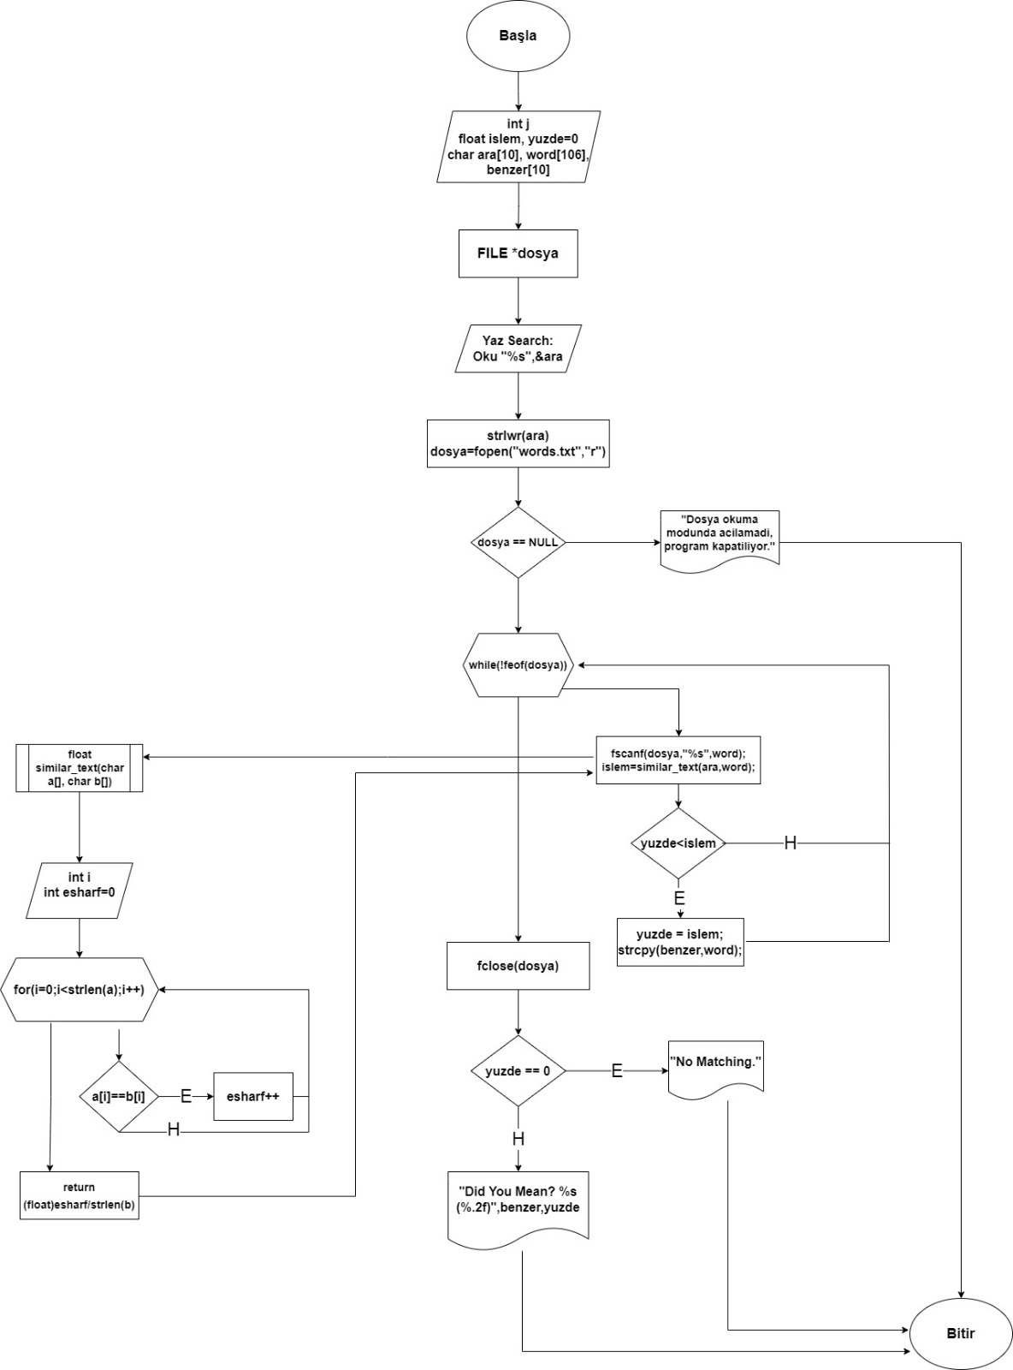
ÖN RAPOR: | Grup arkadaşlarımızla beraber proje konusu üzerinde istişare ettik ve soruyu anlamaya çalıştık. Arkadaşlarımızla beraber projenin hangi basamağını kimin daha iyi yapabileceğini, projenin nasıl yapılabileceğini beraberce tartıştık. Kağıt üzerinde kabataslak bir plan bir yol haritası oluşturduk ki zamanımızı doğru ve etkili bir biçimde kullanabilelim. Oluşturduğumuz plana göre görev dağılımlarını yaptık. Bu yüz yüze buluşmamızdaki yaptıklarımızın kısaca özetiydi bundan sonraki sureci online olarak Discord üzerinden yürüttük.  Gruptaki herkes dosyalar adlı konuya çalışarak olabildiğince konuya hakim olmaya çalıştı. Öncelikle dosyaların işlevi nedir nasıl çalışır mantığını kavramak amacıyla araştırmamızı farklı kaynaklardan gerçekleştirdik bunu yapmamızın sebebi birçok bilgi kaynağını taramak ve ödevle alakası olabilecek konu anlatımlarında zenginlik yaratmak istememizdi. Eğer bir arkadaşımız ödevimizle ilgili bir konu anlatım bulursa, o kısmı kesit olarak açtığımız WhatsApp grubuna attı böylece yavaş yavaş elimizde parça parça bilgiler oluşmaya başladı en son olarak bunları ihtiyacımız doğrultusunda kullanarak ana programı oluşturduk sonrasında soruda istenen fonksiyonu oluşturduk ve programın kod kısmını böylece takım çalışması yaparak bitirmiş olduk. Kod kısmı bitince akış diyagramı kısmına geçtik Furkan Uzunali, fonksiyonu akış şemasında gösterme konusunda araştırma yaparken Berkay Bera ise akış şemasının iskeletini çıkararak akış şemasının belli bir bölümünü bitirdi. İbrahim Can ise rapor kısmını yazmakla meşguldü programdan rapor için ekran çıktısı gibi gerekli olan şeyleri halletmekteydi. Görev dağılımları ise şu şekilde:  Berkay Bera Özgan: Akış Diyagramı, kod, ön rapor.  Furkan Uzunali: Akış diyagramı, kod.  İbrahim Can Gök: Kod, rapor.  Tarih: 06.01.2022
C Program Kodu: | #include<stdio.h>  #include<string.h>  #include<locale.h> //Tüm diller ve karakter setleri bu kütüphanededir biz burada Türkçe karakterler kullanabilmek için ekledik.  float similar_text(char a[], char b[])  {  int i;  int esharf=0;  for(i=0;i<strlen(b);i++)//döngü ana programda tanımlanan 'word' değişkenin uzunluğuna göre çalışacak.  {  if (a[i]==b[i])//Aynı harf var ise  esharf++; //esharf adlı değişkeni bir arttır.  }  return (float)esharf/strlen(b);//float bölmesi yapmamız gerektiği için (küsüratlı çıkması için 0.67 gibi) başına float ekleyerek bölme yaptık.  //esharfi b nin uzunluğuna yani doğru kelimeye bölerek oranımızı elde ettik.  }  int main() {  setlocale(LC_ALL, "Turkish"); // Türkçe karakter kullanabilmek için bu kod satırını yazmamız gerekiyor.  //int j;  float islem, yuzde=0; //burada programda kullanacağımız tüm değişkenleri tanımladık.  char ara[10], word[106], benzer[10]; //burada değişkenleri dizi tanımlamamızın sebebi dizinin temel mantığı birden çok değer ataması olacağından dolayıdır.  //misal word[106] yazmasının sebebi metin belgesinin içerisinde tam 106 tane kelime olmasından dolayıdır.  FILE *dosya; //ifadesi ile FILE tipinde adı dosya olan bir dosya göstericisi tanımlıyoruz ki bu gösterici,  //dosyalar üzerinde işlem yapabilmemiz için gereklidir.  printf("Search: ");  scanf("%s",&ara);  strlwr(ara);//Büyük harfi küçük harfe dönüştürmek için kullanıldı.  //2. küçük harfe dönüştürme methodu:  /*while(ara[j]!='\0'){ //!='\0' null (boş) değere eşit değilse döngüyü çalıştır demek.  if(ara[j]>=65 && ara[j]<=90) //ASCII'deki 'a' ve A 'arasındaki fark ile türetilmiş kodlamalar arasındaki fark 32'dir bu yüzden 32 eklemek küçük harfe dönüştürür.  ara[j] += 32; //İkili ASCII kod tablosu:  j++; /*A 1000001 a 1100001  B 1000010 b 1100010  C 1000011 c 1100011  ...  Z 1011010 z 1111010  Ve 32, '0100000' küçük ve büyük harfler arasındaki tek farktır.  }*/  dosya=fopen("words.txt","r"); //komutu ile words.txt dosyasını okuma modunda ("r") açmış olduk.  //Sonrasında gelen if() yapısı dosyamızın okuma modunda başarılı bir şekilde açılıp açılmadığını sorgulamaktadır.  if(dosya == NULL)  {  printf("Dosya okuma modunda acilamadi, program kapatiliyor."); //1. Eğer fopen() fonksiyonu normal olarak çalışmazsa NULL bir işaretçi geri döndürür  return 0; //o yüzden dosya NULL'a eşitse çalışmamıştır bu yüzden programı kapatmak gerekir.  //2. Mevcut olmayan bir dosyayı sadece okuma (r) için açmak istediğimizde,  //fopen() fonksiyonu hata verir.  }  while(!feof(dosya))// dosya sonuna kadar okuma islemi gerceklestirir.  {  fscanf(dosya,"%s",word); //fscanf() fonksiyonu, ilk parametre olarak hangi dosyadan okuma yapılacaksa o dosya ile ilişkilendirilmiş file pointerı alıyor.  // Bizim uygulamamız için bu dosya.  //Sonrasında çift tırnak içerisindeki ifadeler ise okuma yapmak istediği değişken tipini veriyor.  //üçüncü kısımsa hangi diziye aktarma yapılacaksa onun ismi yazılıyor. Yani, String ifade %s ile word dizisine aktarılacak  islem=similar_text(ara,word);//üstte tanımlanan fonksiyona değer gönderimi yaptıktan sonra fonksiyon çalışacak hesaplanan değer daha sonra  //islem adlı değişkene atanacak.  if(yuzde<islem)//burada koşulu yazmazsak program yüzdeyi direkt 0 olarak alacak ve her seferinde "no matching" çıktısı verecek.  {//islem yuzdeden (ilk değerini 0 vermiştik) büyükse yani fonksiyon bir değer döndürdüyse aşağıdaki atama işlemlerini yaptırmamız gerekiyor bunu  //sorgulamadan atama işlemi yaparsak üstte belirttiğim gibi no matching hatası verir. Eğer strcpy kısmını aynı şekilde bu koşulun içinde tanımlamazsak  //program yuzde kısmını doğru gösterir ama her seferinde did you mean? x (a.b) çıktısı verir (a.b)kısmı girilen kelimeye göre değişkenlik gösterir ama  //x kısmı her seferinde dosyanın en sonunda hangi değer varsa ki bu bizim programımız için 'zebra'dır zebra değerini döndürür çünkü üstte en son  //word değişkenine zebra değeri atanmıştır. Fonksiyon çalıştığında wordde olan kelimeyi benzere atadık ki bunu koşuldan çıktıktan sonra ekranda yazdırabilelim  yuzde = islem;//fonksiyondaki dönen değeri isleme atamıştık burada ise yuzdeye atadık  strcpy(benzer,word);//Bu fonksiyon word stringini benzer stringine kopya eder.  }  }  fclose(dosya); //burada başka işlemimiz kalmadığı için dosyayı kapatıyoruz.  if(yuzde == 0)//eğer çıkan değer yani yüzde değişkeni 0'a eşitse hiç eşleşme olmadığından ötürü ekrana "no matching" yazdırılacaktır.  printf("No Matching.");  else//eğer yüzde 0dan başka herhangi bi değerse bu programda bize eşleşen bazı harflerin olduğunu gösterir.  //Girilen kelimeye benzeyen kelime ve yüzde kaç benzediği ekrana yazılır.  printf("Did You Mean? %s (%.2f)",benzer,yuzde);  return 0;//programdan çıkış yapılır.  }
Girdi ve Çıktı: | 